**مستوى: السنة الرابعة متوسط**

**13**



**1**

|  |  |  |  |
| --- | --- | --- | --- |
| **متوسطة: الشهيد بلمهدي الجودي –مزلوق- سطيف** | **الأستاذ: موسى حمزة** | | **المادة: علوم الطبيعة والحياة** |
| **المورد التعلمي 02: الحركة الإرادية والفعل اللاإرادي الحركي.**  **تعلم مورد 01: الأعضاء الفاعلة في الحركة الإرادية.**  **المورد المعرفي:**   * **أن يحدد العناصر الفاعلة في الحركة الإرادية.**   **المورد المنهجي: استقصاء معلومات من خلال تحليل وثائق.**  **المورد القيمي: يعي أهمية الجهاز العصبي ويسعى للحفاظ عليه.** | | | |
| **المصطلحات: حركة إرادية: Mouvement volontaire** | | **الوسائل: جهاز العرض، حاسوب.** | |

**\*سير الحصة\***

|  |  |  |  |  |
| --- | --- | --- | --- | --- |
| **الزمن** | **نشاط المتعلم** | | **عمل الأستاذ** | **مراحل الدرس** |
|  | **نعتبر حالة شخص يأخذ قلم رصاص موضوع على طاولة، إنه يقوم بفعل إرادي، لأن الشخص حر في فعله هذا بحيث يمكن له أن يأخذ القلم أو يتركه.** | | | **وضعية تعلم مورد** |
|  | **ماهي الأعضاء الفاعلة في حدوث الحركة الإرادية؟** | | | **المشكلة** |
|  | | | **الفرضيات** |
|  | **1- إصابة كل منطقة من المناطق الثلاث، أدى إلى حدوث شلل في عضلة معينة، ومنه نستنتج:**   * **المنطقة 3: مسؤولة على تحريك عضلات الذراع.** * **المنطقة 4: مسؤولة على تحريك عضلات اليد.** * **المنطقة 5: مسؤولة على تحريك عضلات الوجه.**   **2- شلل عضلات الوجه عند ليلى بسبب إصابة العصب الوجهي.**   * **دور العصب في الحركة الإرادية: نقل الرسالة العصبية الحركية من المركز العصبي (ساحة الحركة) إلى العضو المنفذ (العضلة).** | **نشاط 1: مقر تولد الحركة الإرادية.**  **بالاعتماد على الوثائق المعروضة:**  **1- حدد العلاقة بين مناطق المخ 3، 4، 5 وعضلات كل من الذراع واليد والوجه.**  **2- فسر شلل عضلات الوجه عند ليلى، مبرزا دور العصب في الحركة الإرادية.** | |  |

|  |  |  |  |
| --- | --- | --- | --- |
|  | **3- سبب الشلل المؤقت الذي أصاب رضا هو إصابة العضلة (عضو منفذ للحركة الإرادية).**  **1- يسمح النخاع الشوكي بمرور الرسالة العصبية الحركية من الساحة الحركية بقشرة المخ إلى عضلات الأطراف السفلية، فسلامته ضرورية لحدوث الحركة الإرادية في هذه الأطراف.** | **3- فسر الشلل المؤقت الذي أصاب رضا.**  **نشاط 2: دور النخاع الشوكي في الحركة الإرادية.**  **بالاعتماد على الوثائق المعروضة:**  **1- اشرح كيف تؤدي إصابة النخاع الشوكي إلى شلل الأطراف السفلية.** | **مرحلة البحث والتقصي** |
|  | **تتدخل في حدوث الفعل الإرادي الأعضاء الآتية:**  **1- الساحة الحركية بقشرة المخ: هي مقر تولد الرسالة العصبية الحركية.**  **2- العصب الحركي (ليف عصبي حركي): دوره هو نقل الرسالة العصبية الحركية.**  **3- العضلة: هي العضو المنفذ (تنفيذ الحركة).**  **4- النخاع الشوكي: يعتبر النخاع الشوكي ممر للرسالة العصبية الحركية، لذا فسلامته ضرورية لحدوث الحركة الإرادية.** | | **إرساء المورد** |
|  | * **أكمل المخطط التالي.**   **ساحة الحركة بقشرة المخ**  **عصب حركي**  العضلة  (عضو منفذ)  **النخاع الشوكي**  مخطط للعناصر المتدخلة في حدوث الحركة الإرادية | | **تقويم المورد** |

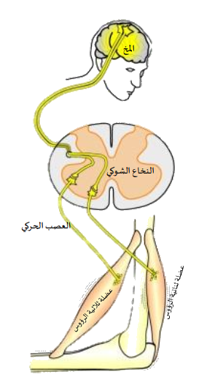

**نشاط 1: مقر تولد الحركة الإرادية**

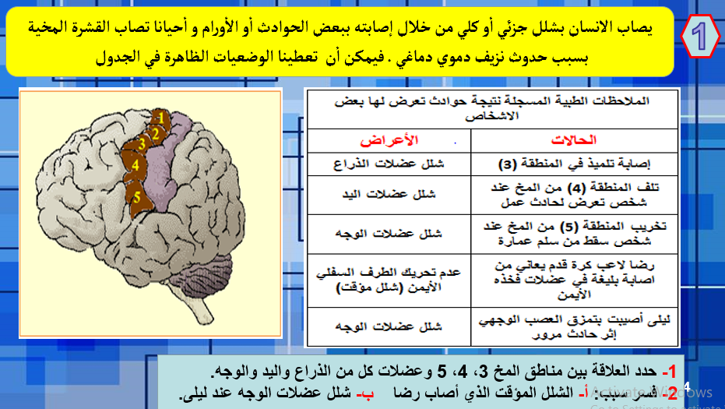

**نشاط 2: دور النخاع الشوكي في الحركة الإرادية**

